**«Қазақстан – менің елім» жас өлкетанушылар, экологтар және натуралистерінің VIII ашық облыстық форумы**

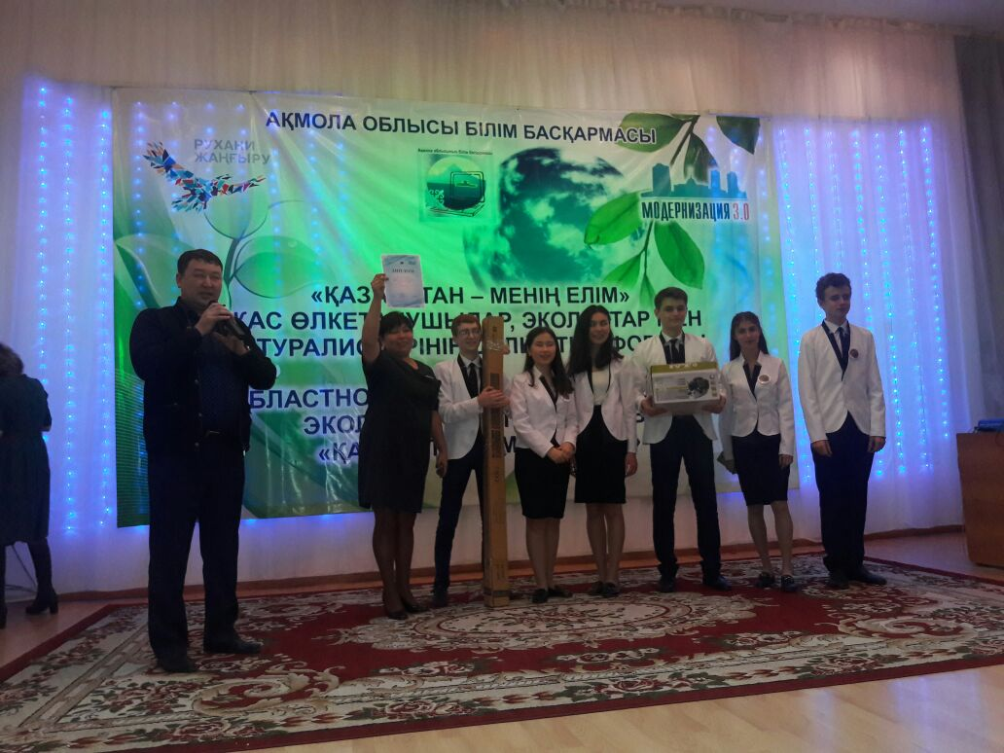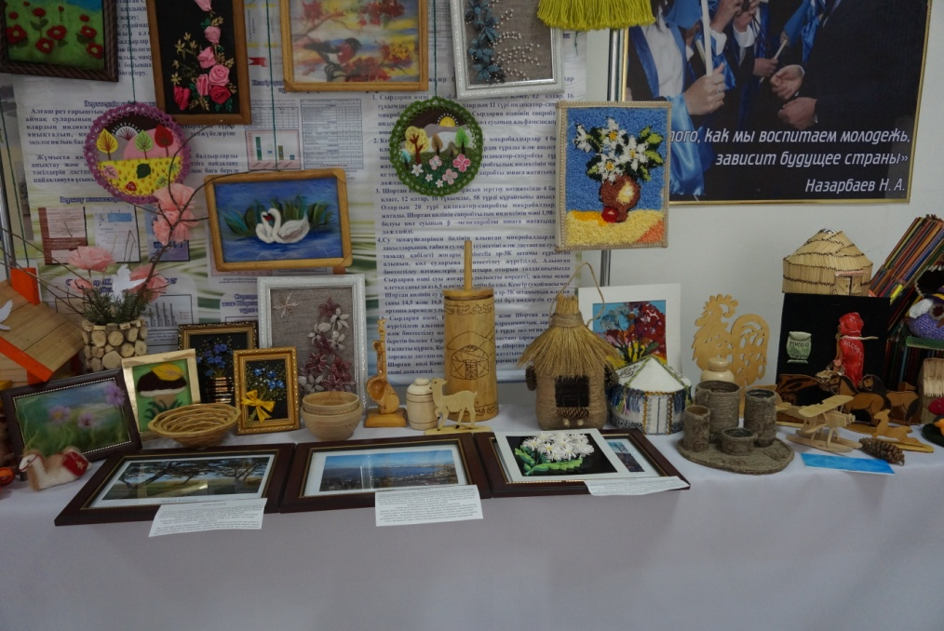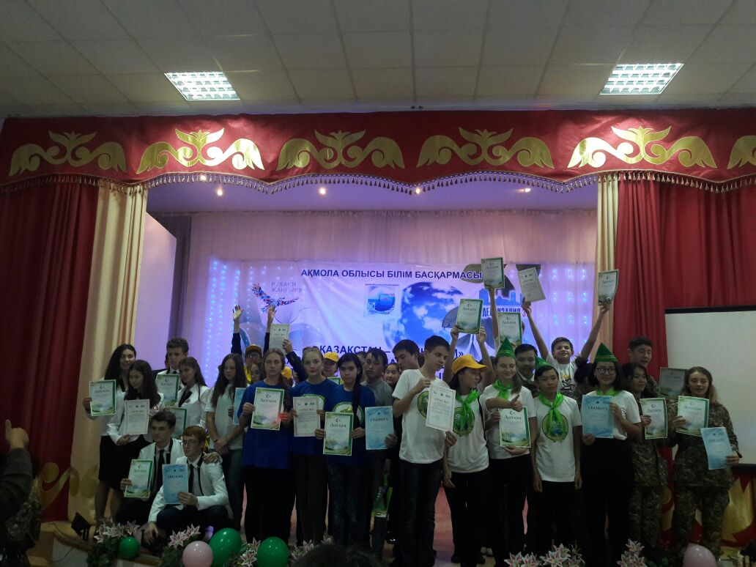

Табиғат әсемдік төркінісің

Ән салам бір сенің көркің үшін.

Жан – жануар табынып бір өзіңе

Сенен алып тұрғандай бар тынысым!

демекші, 14-15 қазан аралығында біздің Экология және Орман шаруашылығы колледжімізде «Қазақстан – менің елім» жас өлкетанушылар, экологтар және натуралистерінің VIII ашық облыстық форумы өтті.

Форумның мақсаты азаматтық жауапкершілігі мен патриотизм сезімін дамытуға ықпал ететін практикалық қызметінің жүйесінде өз өлкенің табиғи мұрасын сақтау мен зерртеу балалар мен жасөспірімдердің экологиялық мәдениетін тәрбиелеу бойынша білім беру ұйымдарын белсендіру. Форумның ауқымы кең, оған: Қарағанды облысы, Ақмола облысының Атбасар,Сандықтау,Аршалы, Целиноград, Еңбекшілдер,Ақкөл,Зеренді,Степногорск қаласы, Шортанды, Қарабұлақ, Жақсы, Бұланды, Бурабай аудандары мен Көкшетау қаласы қатысты.

Форумға әрбір келген аудан мен қала өздерінің «Ландшафт дизайны» номинациясы бойынша шығармашылық жұмыстарының көрмесін құрып қойды.

Ақмола облысы білім басқармасы жанындағы облыстық балалар мен жасөспірімдер туризмі, өлкетану және экология орталығының директоры **Арман Ғалымтайұлы Умурзаков**,ҚР білім және ғылым министрлігі қосымша білім беру республикалық оқу-әдістемелік орталығының әдіскері **Тойбекова Айжан Лесбекқызы** сахна төріне көтеріліп, форумға қатысушыларды құттықтап,ыстық лебіздерін білдірді.

Сонымен қатар Командалардың өзін-өзі таныстыру және «Орманды өрттен қорғаймыз» үгіт насихаттары, «Табиғатты қорғау шенбері» экологиялық квесті, «Орман көпсайысы» командалық эстафетасы, «Жасыл экономика», «Денсаулық және Қоршаған орта», «Туған өлкемізді оқып үйренеміз» атты ғылыми зерттеу жұмыстары, «Дендрология», «Өсімдіктану», «Орман өсірушілік», «Экология» пәндерінен Ақылдылар сайысы,«Халық ойындары ұсыну және сипаттау» байқаулары өткізілді.Барлық командалар белсене ат салысып,өздерін тек жақсы жақтарынан көрсете білді.

Форумның жабылу салтанатында әділқазылар алқасы, «Өрлеу» білікті арттыру ұлттық орталығы» акционерлік қоғамы филиалы Ақмола облысы бойынша педагогикалық қызметкерлердің біліктілігін арттыру Институтытының аға оқытушысы **Саулембекова Райхан Мухтаровна**,МҰТС «Бурабай» орманды қайта қалпына қалыптастыру бойынша инженері **Ефименкова Марина Анатольевна**, «Бурабай» мемлекеттік ұлттық табиғи паркінің кіші ғылым қызметкері **Балташева Салтанат Жанузаковна,** 1-орын Атбасар ауданы №2 орта мектебі, 2-орын Көкшетау қаласы №21 орта мектебі, 3-орын Бурабай ауданы С.Сейфуллин атындағы орта мектептері иеленсе, қалған командалар әртүрлі номинациялар бойынша мадақтама қағаздармен марапатталды.Сондай-ақ бұл форумға колледж студенттері мен оқытушылары белсене ат салысып, оқытушыларымыз алғыс хаттармен марапатталды.

**Экология және Орман шаруашылығы бөлімінің арнайы пәндер оқытушысы,**

**Темирболатова Арайлым Бауыржановна**